MA MA – Der Ursprung der Liebe

Ab 20.01.2017 auf DVD, Blu-ray und als VOD

Synopsis
Magda (Penélope Cruz), die Mutter eines kleinen Sohnes, verliert nach der Krebsdiagnose zwar eine Brust, doch sie findet dafür etwas anderes: Eine neue Liebe. Sie stürzt sich in ein neues Leben und vermag es dabei, allen, die ihr auf ihrem Weg begegnen, Hoffnung und Freude zu schenken. Eine Geschichte über die Schönheit des Lebens und die unermessliche Liebe für die eigenen Kinder, die bis und über den Tod hinaus geht.

Keyfacts

- Regie: Julio Medem (LUCÍA UND DER SEX, DIE LIEBENDEN DES POLARKREISES)
- Mit Oscar®-Gewinnerin Penélope Cruz (VOLVER, VICKY CRISTINA BARCELONA), Luis Tosar (UND DANN DER REGEN), Asier Etxeandia (SHREW’S NEST) & Àlex Brendemühl (DIE VERMESSUNG DER WELT)
- Nominierung für den Goya 2016: Penélope Cruz als Beste Schauspielerin & Alberto Iglesias für die Beste Filmmusik
- Festivals:
- Toronto International Film Festival, Kanada, September 2015
- Haifa International Film Festival, Israel, September 2015
- Busan International Film Festival, Südkorea, Oktober 2015
- Mostra De Cinema Espanhol - Cine Fiesta, Portugal, Oktober 2015

Technische Facts
Genre: Drama
Laufzeit: ca. 117 Minuten
Herstellungsland/ -jahr: Spanien/Frankreich 2015
Regie: Julio Medem
Bildformat: DVD:16:9 (2.40:1)/ BD: 1080/25p, 16:9 (2.40)
Audio: DVD: DD 5.1 Deutsch & Spanisch/ BD: DTS HD 5.1 Deutsch & Spanisch
Untertitel: Deutsch
Specials: Interview mit Julio Medem, Penélope Cruz, Luis Tosas & Asier Etxeandia, 3 Making-of-Clips, 2 Trailer, Trailershow / Laufzeit Bonus: ca. 30 Minuten

Pressestimmen
„Penélope Cruz ist so überzeugend, dass sie sogar die sentimentalsten Szenen glaubwürdig macht.“ New York Observer
„Das geht unter die Haut.“ Maxi
„Bewegend“ Cosmopolitan
„Poetisches Kino, das alle Möglichkeiten des Erzählens nutzt. […] Medems Filme sind auch Gefühlskino, das nicht nur Geschichten erzählt, sondern nachempfindbar macht.“ Kino-zeit.de
„Ganz und gar anders als alle anderen Filme über Brustkrebs“ Epd Film
„MA MA ist grandioses Gefühlskino voll Lebenslust, Erotik und Liebe mit einer unverwechselbaren Handschrift. […] Penelope Cruz ist ein Ereignis. […] Wie Penélope Cruz diese Frau spielt, mit so viel Kraft, Enthusiasmus, Vitalität, aber auch Verzweiflung, gehört zum Besten ihrer bisherigen Laufbahn.“ Spielfilm.de
„Der spanische Regie-Visionär lässt die Bilder traumwandlerisch kreiseln und entfaltet die Erzählung in dem für ihn typischen Mix aus Melodram und magischer Poesie.“ Süddeutsche Zeitung
„Taschentücher, nehmt bloß Taschentücher mit.“ Die Welt
„Und das ist es, was Julio Médems Film in lichten Bildern und mit einer wunderbaren Hauptdarstellerin feiert, auf eine nie triumphierende und bis aufs Finale erstaunlich unsentimentale Weise: die Fülle des Lebens.“ Badische Zeitung
„So hat man Penelope Cruz selten gesehen […]: äußerst verletzlich und facettenreich – eine schauspielerische Höchstleistung.“ VIP.de
„Julio Medem erzählt ein Märchen, ja, voller Symbolik, sinnhafter Zufälle, vor allem voller Hingabe und Liebe.“ Berliner Zeitung
„Penélope Cruz spielt einfach so überzeugend, so unfassbar gut. Definitiv ihr bester Film seit VOLVER.“ GALA
„Rauschhafte sinnliche Liebeserklärung an das Leben“ Saarbrücker Zeitung
„Großes Gefühlskino“ TV Movie
„Applaus!“ B.Z.
„Ein erstaunlich leichter Film […] Die Geschichte ist purer Kitsch – und doch kann man sich ihr auf rätselhafte Weise kaum entziehen.“ CINEMA
„Eine Hymne auf die Lust am Leben“ Klassik Radio
„Eine strukturell raffinierte, wunderbar fließende, poetische und sinnliche Erzählung.“ Radioeins

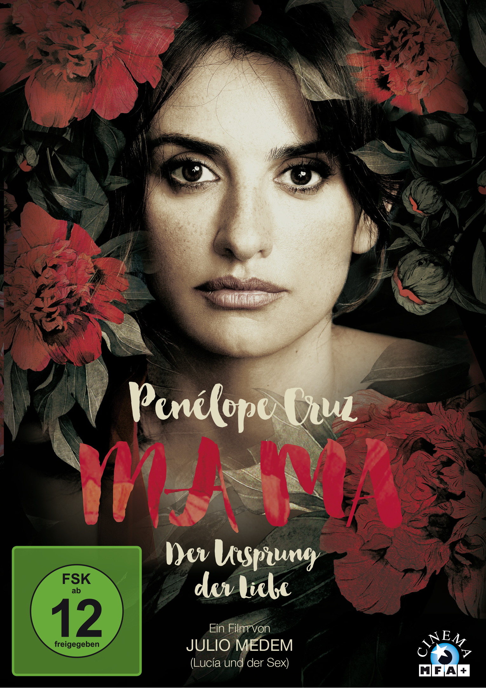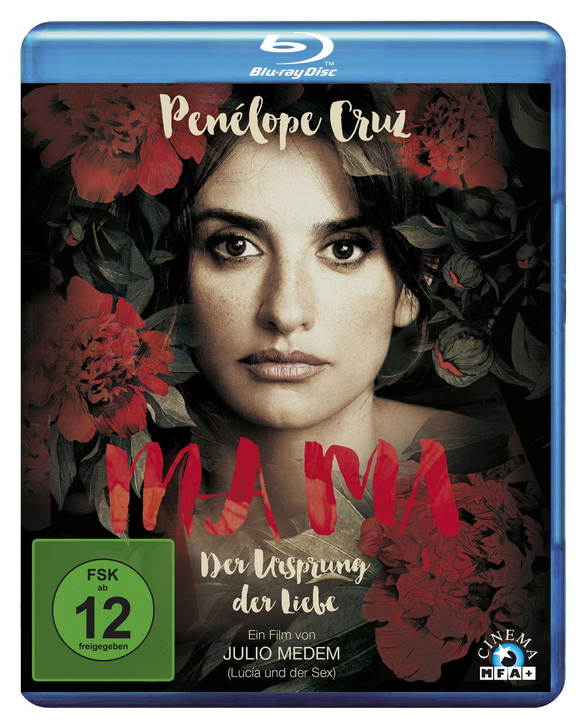

DVD: BD:
Artikel-Nr. & EAN: 5658023/ 42 6045658 0235 Artikel-Nr. & EAN: 5658024/ 42 6045658 0242
1 Disc 1 Disc

